Correction du devoir surveillé de Physique-Chimie – 2A

Problème 1 : Synthèse
- Lequel des deux montages est un montage à reflux ? Justifier.
Il s’agit du montage n°1 car le réfrigérant est vertical : ainsi, les réactifs de la réaction de synthèse retournent dans le mélange réactionnel. La réaction peut donc se poursuivre.
- Quels sont les réactifs de la réaction ? Quels sont les produits de la réaction ?
Les réactifs sont l’acide acétique et l’alcool isoamylique.
Les produits sont l’acétate d’isoamyle et l'eau.
- Écrire l'équation de la réaction avec les noms des différentes espèces chimiques.
acide acétique + alcool isoamylique acétate d’isoamyle + eau.
- Après refroidissement, on verse le mélange réactionnel dans l’eau. Il se forme deux phases.
  - Dans laquelle trouve-t-on : l’acétate d’isoamyle formé ? l’alcool qui n’a pas réagi ? l’acide qui n’a pas réagi ? Justifier.

A l’aide de la solubilité dans l’eau, on trouve que :
- l’acétate d’isoamyle formé et l’alcool isoamylique qui n’a pas réagi se trouvent dans la phase organique, puisqu’ils sont peu solubles dans l’eau.
- l’acide acétique se trouve dans la phase aqueuse, puisqu’il est très soluble dans l’eau.
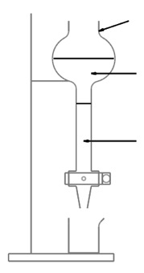
  - On verse le mélange dans une ampoule à décanter. Schématiser l’ampoule et son contenu en précisant le nom des deux phases et leur contenu.
Ampoule à décanter
La phase organique contient l’acétate d’isoamyle et l’alcool isoamylique. Elle flotte sur l’eau car la densité de ces deux espèces chimiques est inférieure à 1.
Phase organique
- A l’issue de la synthèse, on récupère m = 4,35 g d’acétate d’isoamyle. Calculer le volume occupé par ce liquide.

On sait que : et donc :
soit :
Phase aqueuse

On utilise 1 g.cm⁻³ = 1 g.mL
A.N : 5,0 mL

- On veut vérifier que le produit synthétisé est bien formé de l’acétate d’isoamyle et qu’il n’y a que cette espèce chimique. Pour cela on détermine la température d’ébullition à pression atmosphérique du produit de synthèse et on trouve 142 °C. Que peut-on en déduire ? Justifier.
La température de changement d’état est une caractéristique physique d’une espèce chimique pure. Comme la température d’ébullition mesurée est celle de l’acétate d’isoamyle, on en déduit qu’il est pur et donc que la synthèse est de bonne qualité.

Données :
 | densité | Température d’ébullition en °C | Solubilité dans l’eau
Acide acétique | 1,05 | 118 | grande
Alcool isoamylique | 0,81 | 130 | faible
Acétate d’isoamyle | 0,87 | 142 | très faible

Problème 2 : indice de réfraction du plexiglas

Pour déterminer cet indice, ils réalisent un montage sur un banc de réfraction. Les mesures réalisées sont : i = 45,0°, r = 28,3°. On sait de plus que l’indice de réfraction de l’air vaut 1,00.

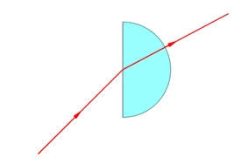
1. Voir cours.
rayon réfracté
2. Voir schéma
r
3. Déterminer à partir des mesures l’indice de réfraction du plexiglas.
normale

D’après les lois de Descartes de la réfraction :
i
Donc :
A.N : =1,49
rayon incident

Problème 3 : les surprises de la lumière

Données : Vitesse de la lumière dans l’air : c=3,00.10⁸ m.s⁻¹ ; Indice de réfraction : n_{eau}=1,33 ; n_{air}=1,00

Le rayon lumineux fait un angle de 60° par rapport à l’horizontale.

- Compléter le schéma 1 en traçant avec précision le chemin emprunté par la lumière jusqu’à la statuette. Placer le point M, point d’impact du faisceau lumineux sur la statuette.
Voir schéma.
- Quelle propriété de la lumière votre tracé met-il en évidence ?
La propagation rectiligne de la lumière.
- La distance PM entre le projecteur et la statuette est de 3,0 m. A quelle distance se situe le projecteur du bord de la piscine (distance OP) ? On considérera le triangle OPM rectangle en O.
Dans le triangle OPM, on applique les relations trigonométriques :
Donc : = 1,5 m
- Quelle durée met la lumière pour parvenir à la statuette ?
La lumière se propage à c=3,00.10⁸ m.s⁻¹ donc : A.N : =10⁻⁸ s = 10 ns.
- M. Jèmelafisik remplit sa piscine avec de l’eau jusqu’au point Q (schéma 2). A sa grande surprise, sa statuette n’est plus éclairée. Que s’est-il passé ? Quel est le nom du phénomène observé ?
La lumière venant de la statuette a été réfractée au changement de milieu entre l’eau et l’air : la direction de propagation de la lumière a changé, c’est la réfraction.
- Compléter le schéma 2 en indiquant le chemin emprunté par la lumière jusqu’à la frontière eau-air. Mesurer l’angle d’indicence i.
Comme la somme des angles d’un triangle vaut 180° et que l’angle d’incidence est l’angle OMP, on a :
- Exprimer puis calculer l’angle de réfraction r. Compléter le chemin emprunté par la lumière dans l’air sur le schéma 2.
D’après les lois de Descartes de la réfraction, donc :
soit : A.N : =42°

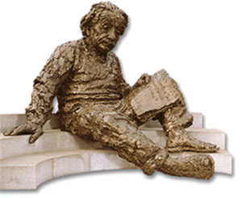
M

air

air
I
60°
Q
eau

P
P
i
O
O

Schéma 1 Schéma 2

